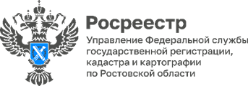

**Пресс-релиз 27.03.2025**

**В Управлении Росреестра по Ростовской области провели заседание Общественного совета**

Открыл заседание руководитель Управления Росреестра по Ростовской области Сергей Третьяков, который поблагодарил Общественный совет регионального Управления за системную и эффективную работу.

Председатель Общественного совета при Управлении Росреестра по Ростовской области Сергей Андонов подвел итоги деятельности Общественного совета за 2024 год. Далее был утвержден план работы на 2025 год.

Программу заседания продолжили доклады заместителей руководителя Управления Росреестра по Ростовской области о новшествах в законодательстве в сфере земли и недвижимости, вступившее в силу в 2025 году и проведении комплексных кадастровых работ на территории Ростовской области в 2025 году.

Контакты для СМИ:

Пресс-служба Управления Росреестра по Ростовской области

Татьяна Фатеева

8-938-169-55-69

FateevaTA@r61.rosreestr.ru

www.rosreestr.gov.ru